喜迎建党百年，诚信感恩同行
——上海应用技术大学2021年第十一届“诚信月”
“百年峥嵘，诚信感恩”主题教育活动总结
上海应用技术大学2021年在全校范围内组织开展了“百年峥嵘，诚信感恩”——第十一届“诚信月”主题教育活动。深入学习贯彻习近平新时代中国特色社会主义思想，进一步提高大学生诚信意识和综合素养，培植大学生感恩情感和奋斗精神，推动学生资助工作持续开展，使广大学生尤其是家庭经济条件困难的受资助学生懂得感恩，树立诚信观念，磨炼坚毅品质，引导他们自尊、自立、自信、自强，主题教育活动共有2万多人次参与，切实强化资助育人实效。
第十一届 “诚信月”主题教育活动汇总表
明理 | 增信 | 力行
“诚信月”开幕式暨  学党史主题党课 | “诚信·感恩”  主题作品征集活动 | 情牵上应，学史力行--校园定向越野赛
 | 我眼中的上应故事—  校园短视频作品征集 | “情暖校园，旧物新生”红色爱心集市
《暗流涌动》观影活动
 | “帮困助学手拉手与党相伴心连心”  主题征文活动 | 书香传承之“毕业季，让你的书籍不毕业”  书籍回收交流活动
金融知识进校园活动 | 2021年经济困难生理论研究和教育实践项目  申报 | “学生资助大使”  选聘活动
身临其境学党史  系列活动（共18场） | “你好，兆广学长”  优秀校友何兆广先生  交流分享座谈会 | “诚信月”闭幕式暨“勤助之星”评选

- 高度重视、加强领导、全面开展诚信感恩教育
为确保“诚信月”主题教育活动顺利开展，学校领导高度重视，专门开会专题部署，确定本次主题教育活动由学生处学生资助管理中心主办。芳菲四月，以“百年峥嵘，诚信感恩”为主题的“诚信月”主题教育活动正式启动。
“诚信月”主题教育活动开幕式上邀请上海应用技术大学学生处、学生工作部部长袁翔作学党史主题党课。回顾党的光辉历程，走进红色岁月，共庆建党华诞。回顾资助育人十五年，介绍本次活动月活动方案，动员广大师生踊跃参与。
学生资助管理中心向各学院下发了活动通知，召开了各级专题会议,布置开展相关工作。各学院辅导员、团总支分别召开了学生动员会，布置落实活动的开展，动员班级同学积极参与此次活动。

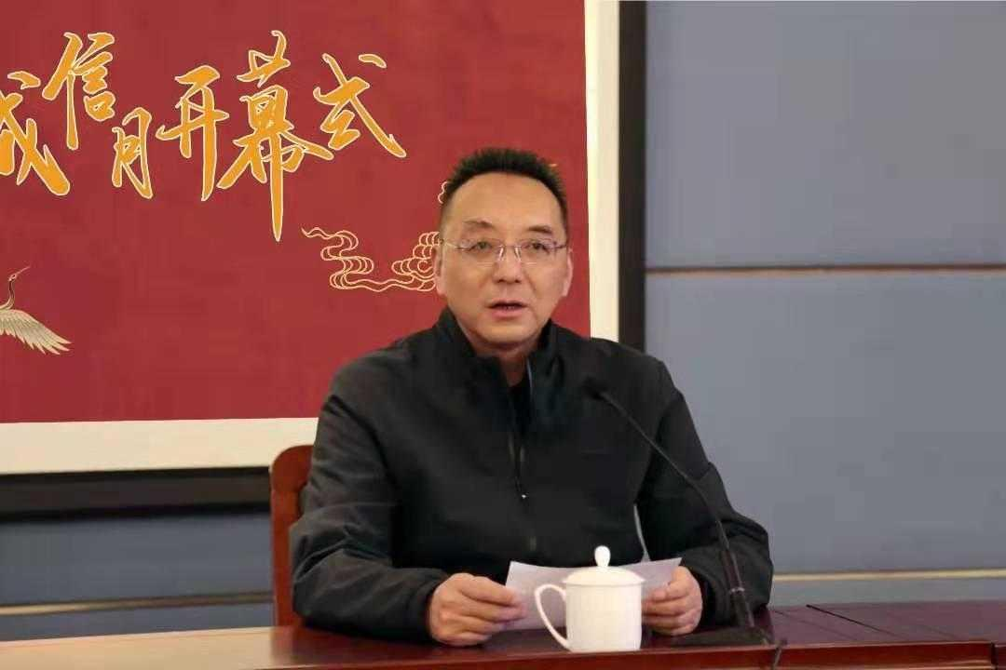
“诚信月”开幕式暨学党史主题党课
- 广泛动员、提高认识、认真落实市级活动
为认真落实各项市级活动开展、大力宣传营造良好的活动氛围。学校学生资助管理中心，认真学习上级文件精神，把握活动内涵。加大动员力度，提升资助育人活动质量，让学生牢固树立起诚实守信、知恩图报的思想观念，突出资助政策宣传工作的重点，着力宣讲励志自强、诚信感恩的理念，全面全方位地开展诚信、感恩宣传教育活动。
组织全校师生观看《暗流涌动》。由上海市学生事务中心、上海市公安局文保分局、上海公安学院和上海科技大学联合拍摄的防诈骗安全教育片《暗流涌动》在上海应用大学进行了巡回播映，学生反响强烈，上海应用技术大学组织全校16827名学生收看，并收到观后感155篇，为全校的网络安全诚信教育加固防线。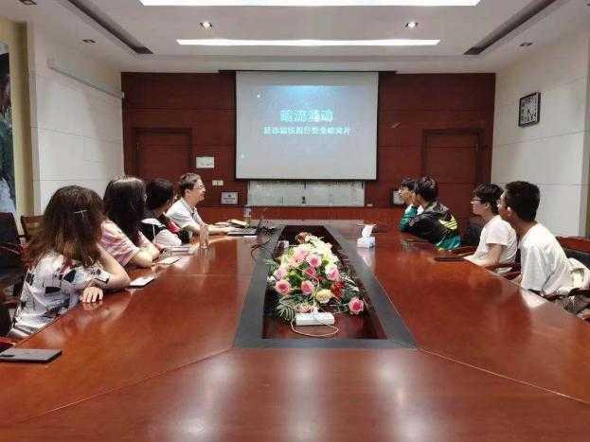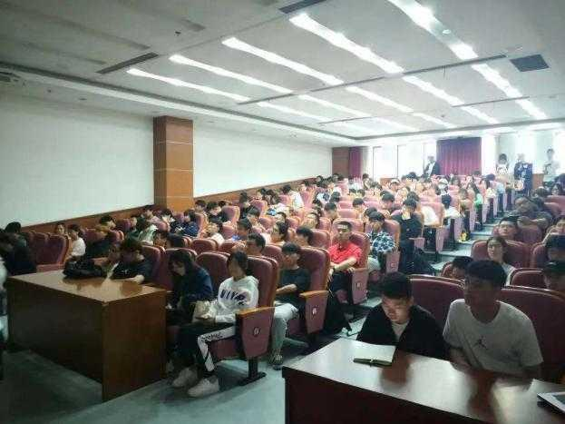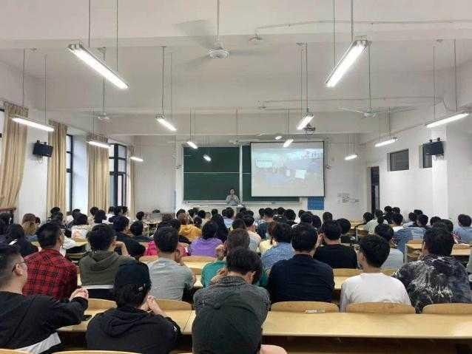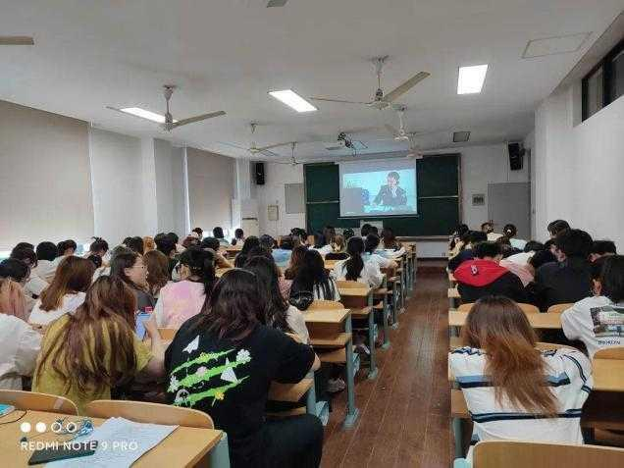
教银行合作，金融知识进校园。6月16日联合农业银行开展第十一届“诚信月”主题教育之“金融知识”进校园，邀请中国农业银行徐汇支行袁月娥老师、周菲老师、上海市金融消费纠纷调解中心中立评估部副主任官梦奚老师主讲，使学生更清楚地了解校园贷陷阱的危害，加强学生反诈骗意识，树立正确的消费观，切实维护学生权益。
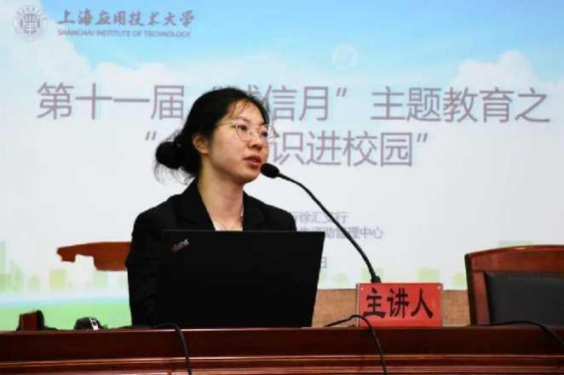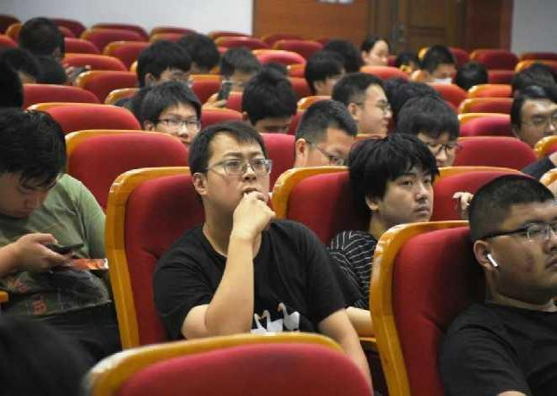
- 内容丰富、形式多样，突出育人导向
本次“诚信月”主题教育活动以“百年峥嵘 诚信感恩”为主题，“立德树人”为主线，结合校园文化建设等方面开展了丰富多彩的校园活动。本次活动以建党百年为契机，重在宣传国家高校学生资助政策，强化诚信感恩教育，认真组织开展资助育人活动，使广大学生更深切的感受到国家对大学生的重视与关心，帮助学生更好的理解高校学生资助政策，在全校营造良好育人氛围。
“诚信·感恩”主题作品征集活动。收集“诚信 感恩”主题的文创作品、书画、海报、餐券等设计方案，以此加强校园文化建设，向建党100周年献礼。本次活动共计收到183份作品，评选出获奖作品59份，评出优秀组织奖7个，让学生们描绘出自己心中诚信与感恩的模样，也表达了上应学子对党的祝福。
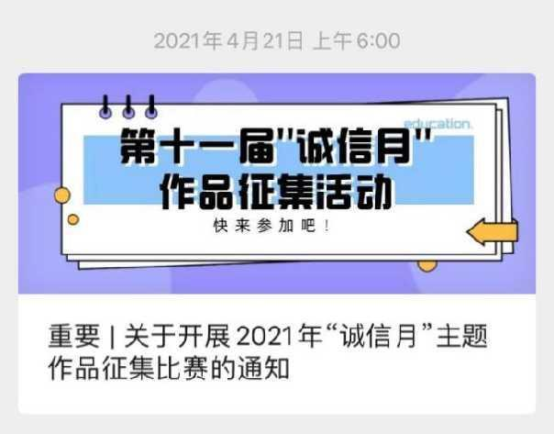
“诚信月”作品征集活动推送
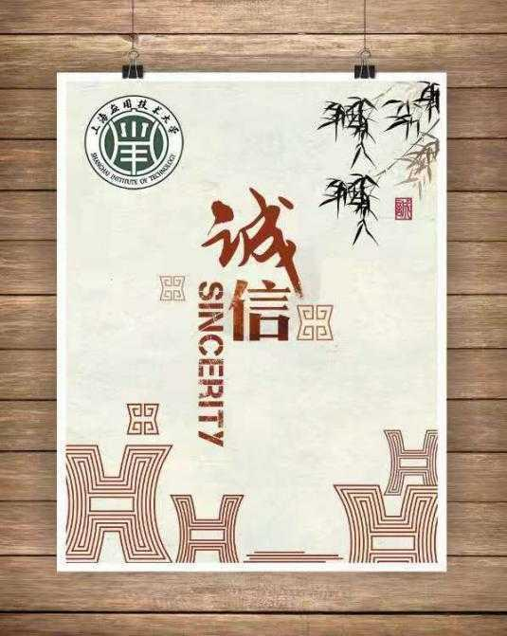
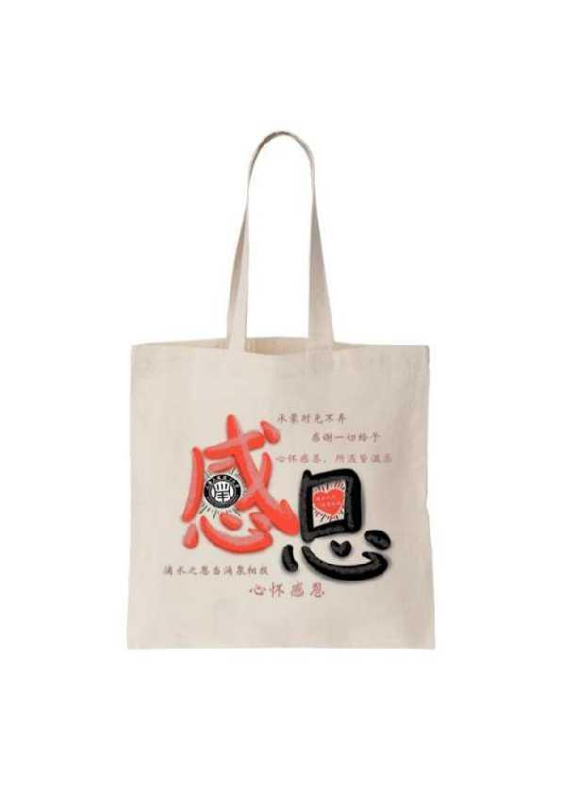
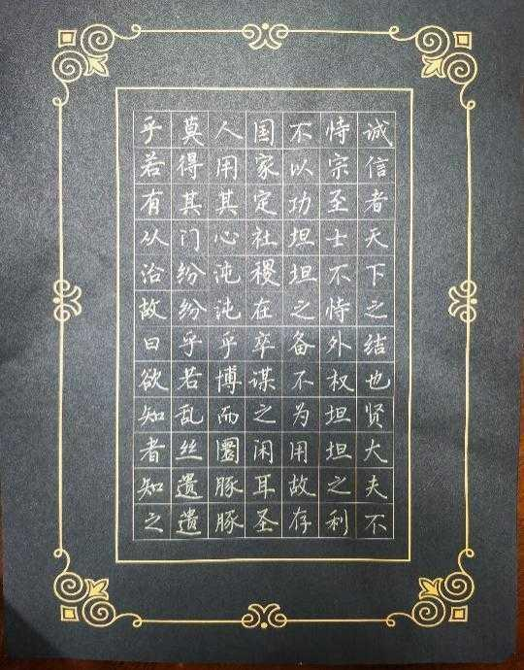
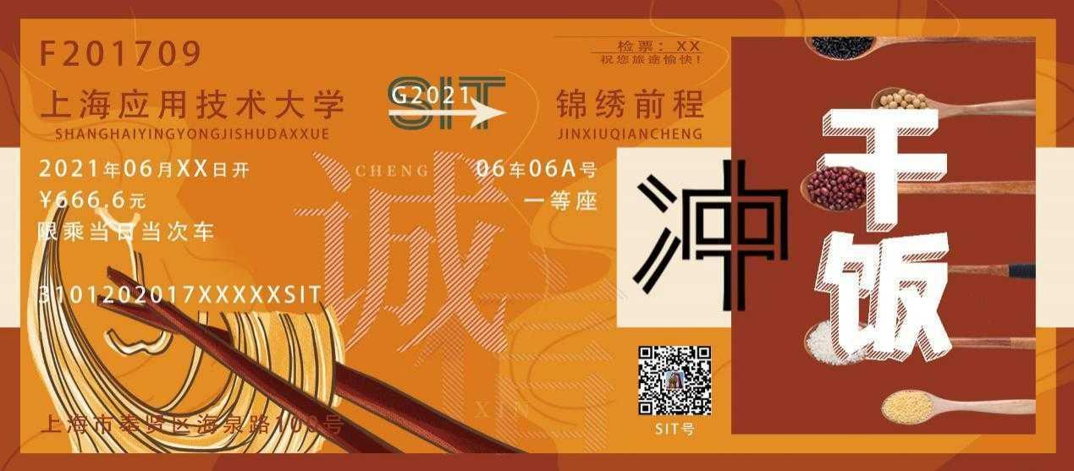
部分“诚信月”文创、书法、毕业餐券获奖作品展示
我眼中的上应故事——校园短视频作品征集。组织学生用一个镜头、一幅画面记录点滴美好，捕捉瞬间感动，记录奋斗历程，展现上应学子积极向上的青春姿态。推动诚信感恩风潮再入高潮，助力爱国主义和革命传统教育大众化、常态化、长效化。共收集优秀作品47份，由作者授权后投放于易班抖音、哔哩哔哩等网络平台。
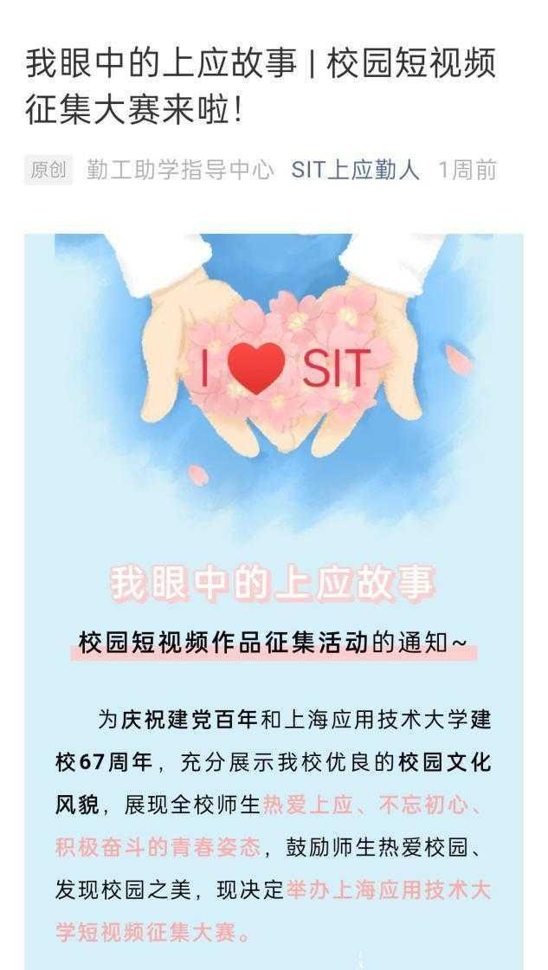
校园短视频征集推送
“帮困助学手拉手与党相伴心连心”主题征文活动。围绕党和国家资助政策发展及成效，展现青春奋斗故事，突出励志感恩情感，在感恩中收获，在感恩中成长。活动共计378人参加，评选出55篇获奖作品，随后展播主题征文获奖作品，传播新思想，传递正能量。
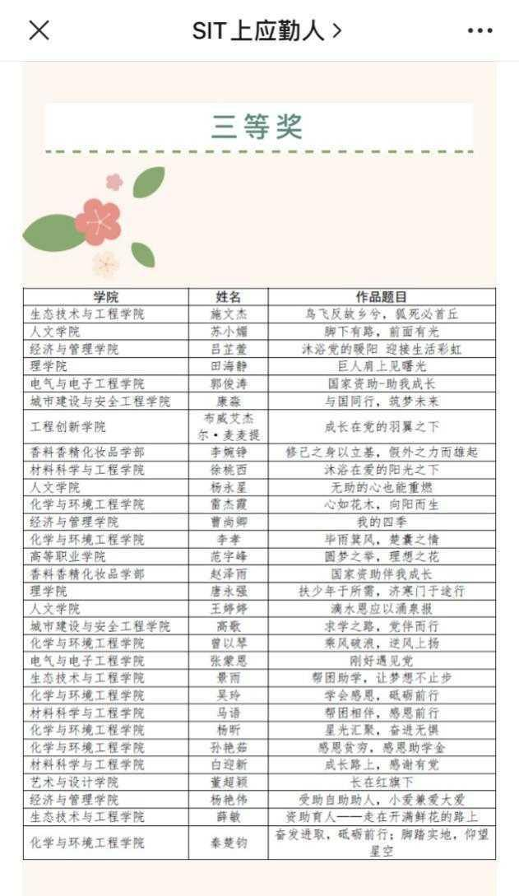
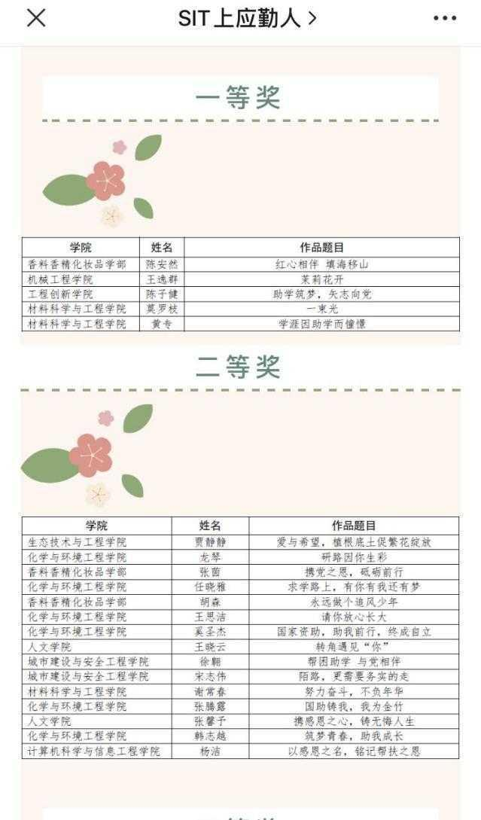
征文获奖名单

四、创新工作形式，关键节点开展育人活动
情牵上应，学史力行——校园定向越野赛。本次活动以校园定向越野的形式，将党史知识和上应故事分布在地标打卡处，通过答题打卡形式，实地学习党史校史知识。在校园内打造了一场集学党史、体育、劳育为一体的创新型沉浸式党史校史学习活动。参与学生在校园定向越野跑的打卡过程中重走“百年奋斗路”，沉浸于党史校史的学习氛围中，场景式体验鲜活的党史校史学习，让党史校史教育入脑入心。上应学子身体力行，行稳致远，树坚定理想崇高信念，育爱党爱国爱校情怀。
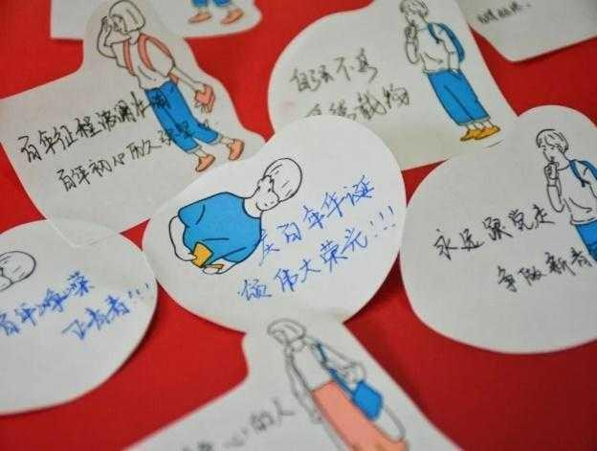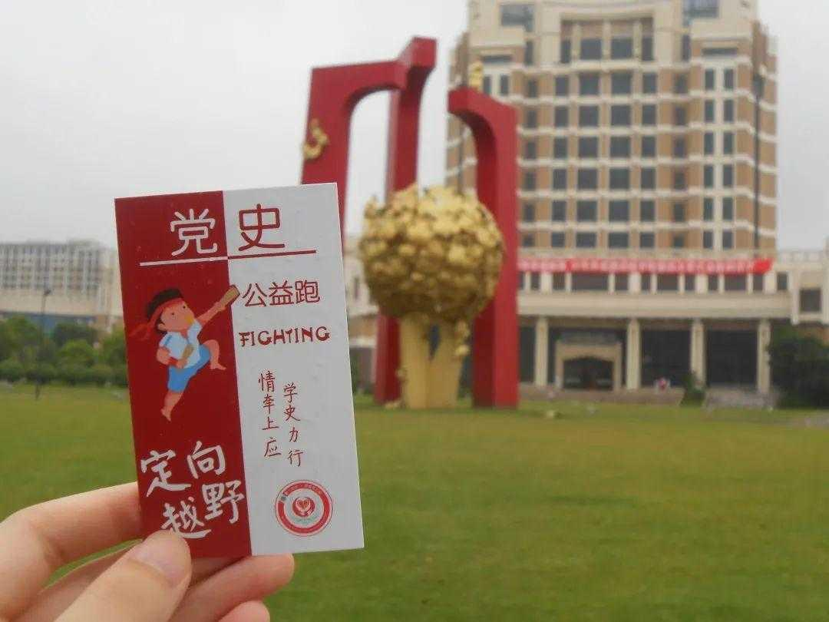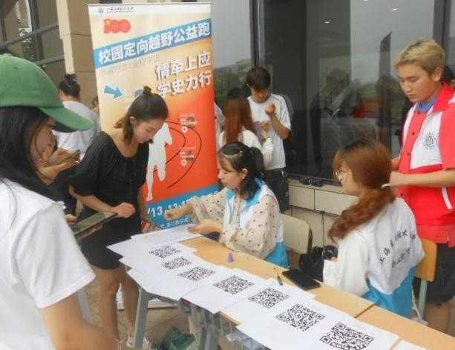
情牵上应，学史力行——校园定向越野赛
“红色爱心，助力成长”红色爱心集市。本活动向师生征集爱心物品，促进校内资源循环利用，形成校园友好互助氛围，让上应学子在爱心传递中传播勤俭节约的传统美德，共同营造绿色环保的校园生态。在5月20日开展红色爱心集市，吸引了近千名学生参与，共募集爱心善款4173.10元，爱心善款将全部用于资助家庭经济困难学生和学校公益慈善项目。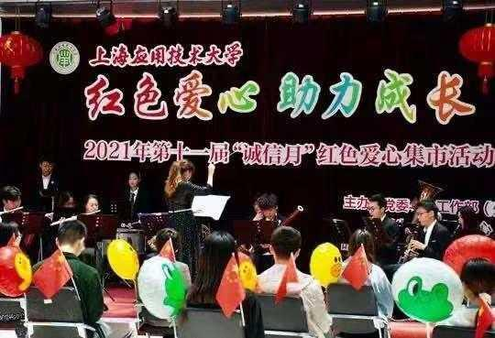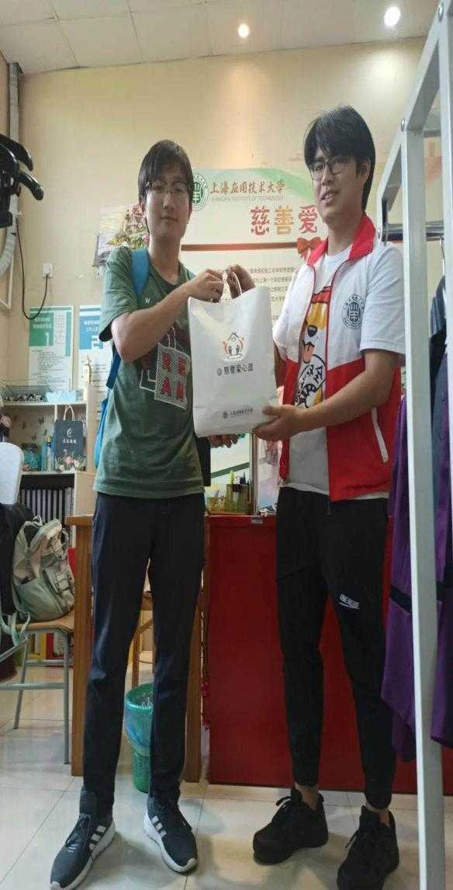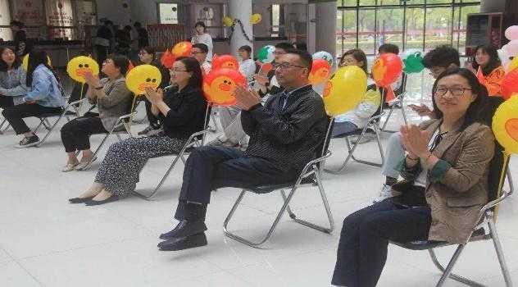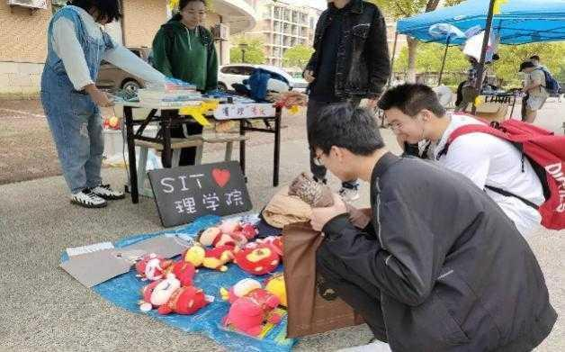
红色爱心集市活动
“书香传承”毕业季书籍回收交流活动。“红色爱心集市活动”受到广大师生的广泛好评后，学校学生资助管理中心在此基础上，开展毕业季活动620书香传承之“毕业季，让你的书籍不毕业”回收书籍活动。本次活动收集交流书籍1000余本，同时邀请考研成功学长学姐做经验分享，在学生需要之处开展感恩教育。
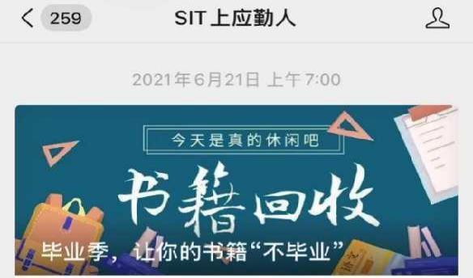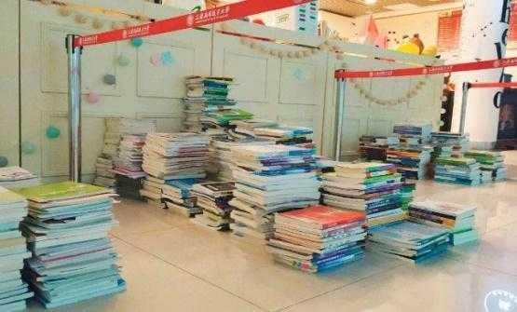
书香传承之书籍回收交流活动
邀请校友何兆广先生交流分享座谈会。7月4日，学校邀请优秀校友、兆广助学金创始人何兆广开展了一场名为“你好，兆广学长”的主题交流活动。何兆广先生携夫人、女儿出席，兆广助学金受助学生也参加了本次活动。活动中，何兆广学长与他所资助的学生们进行了亲切交谈，分享了自己的人生经验，还就同学们在大学生涯中存在的困惑进行了解答。优秀校友为学生的感恩教育做出了实际典范。
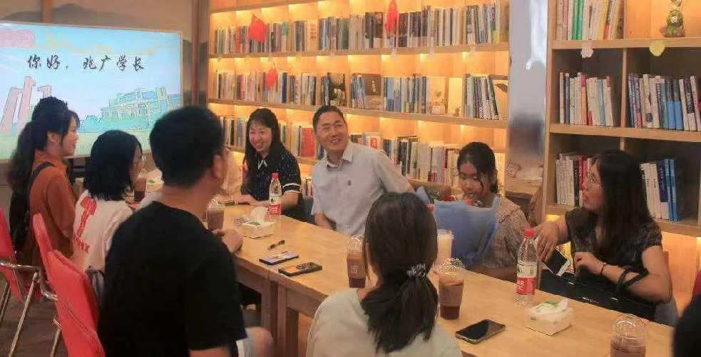
优秀校友何兆广先生交流分享座谈会

五、将诚信教育融入日常，资助育人项目常规化
身临其境学党史系列活动。为庆祝建党百年，厚植学生爱国爱党情怀，基于“百年峥嵘 诚信感恩”主题举办身临其境学党史系列活动。每周一场，共推出18场党史学习活动，将党史学习教育、诚信感恩教育融入日常。
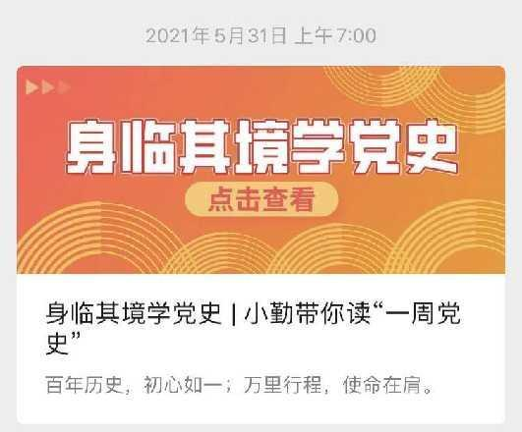
身临其境学党史活动
经济困难生理论研究和教育实践项目。为更进一步巩固我校在资助育人方面的成果，挖掘资助育人活动实践典型及有效做法，并提高学生理论研究水平和实践调研能力，提升学生的综合素质，学生资助管理中心组织开展了2021年经济困难生理论研究和教育实践项目的申报工作。将资助育人活动项目制，鼓励学生提出问题，发现问题，解决问题，用科学地方法实际调研，深入了解，探索答案，日常进行诚信感恩教育。
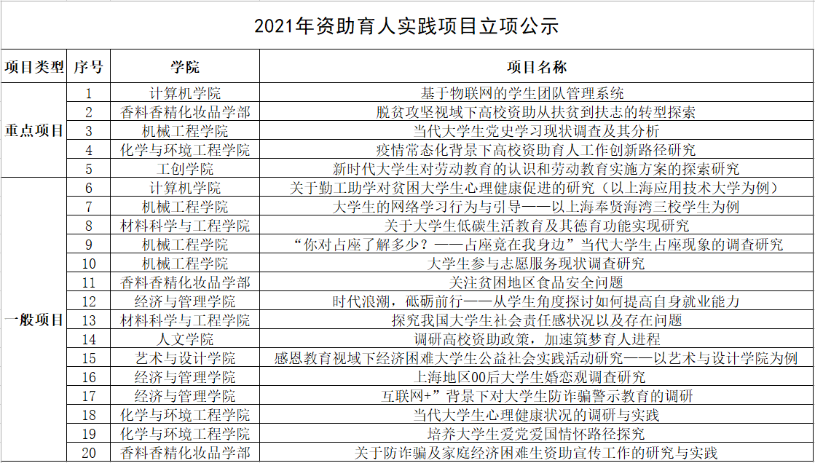
资助育人实践项目
学生资助宣传大使选聘活动。开展学生资助宣传大使选聘活动。组织专题培训，开展感恩主题教育，指导学生利用暑期回到生源地，做好国家资助政策的宣传大使、学校育人成效的展示大使、自身成长的形象大使。反哺家乡，感恩力行，开展资助宣传、诚信感恩活动。
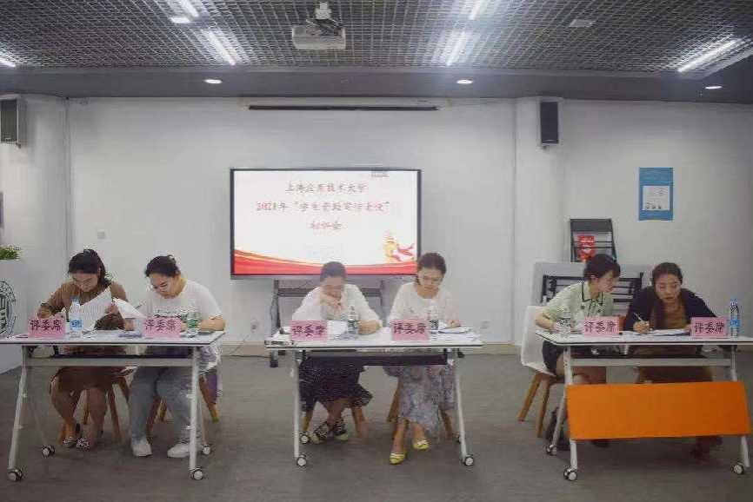
学生资助宣传大使选聘活动
“勤助之星”评选。为展现勤助学生自立自强，认真严谨的精神风貌，激励学生奋发图强、矢志不渝的勤助精神，特开展“勤助之星”评选活动。表彰工作优秀及品德优良的勤助人，为勤助学生提供展现自我的舞台，鼓舞树立优秀榜样。
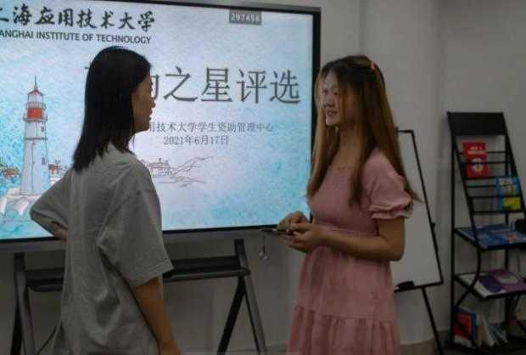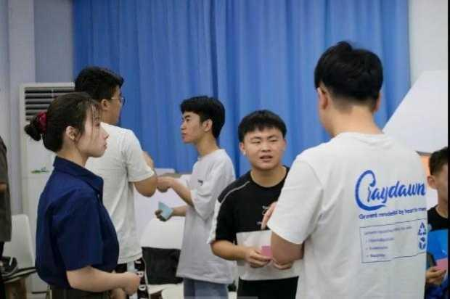
“勤助之星”评选
“百年峥嵘 诚信感恩”上海应用技术大学2021年第十一届“诚信月”主题教育活动中，充分发扬了全面动员、全员育人、全方位贯彻的精神，认真学习学校下发的诚信感恩教育活动文件内容和传达的精神，并围绕活动主题自主创新、挖掘树立诚信典范，使得诚信感恩教育氛围愈发浓厚，诚信感恩精神深入人心，诚信感恩教育育人效果明显。

上海应用技术大学学生处
学生资助管理中心
2021年7月5日

